При нажатии на кнопку **«Узнать подробнее**» на первом экране происходит скролл на второй экран.

Просьба **не оставлять предлоги**, местоимения, междометия и т.д. висящими на строке. Для этого можноиспользовать #nbsp; вместо пробела, чтобы прикрепить слово к предыдущему

При нажатии на **политику конфиденциальности** под каждой формой и в подвале происходит открытие PDF-файла (приложил)

При нажатии на кнопку **«Скачать проект»** в разделе проектов – всплывает форма (скинул в psd). После успешного заполнения формы открывается файл ПДФ (файлы прикрепил)

**В блоке где дом в разрезе** у нас на больших экранах идет картинка со стрелками и текстом. Как только всё это перестает помещаться в экран, просто убирай картинку и оставляй текстовые блоки в ряд. При этом на больших экранах нужно, чтобы мои текстовые блоки закрывали те, которые на картинке.

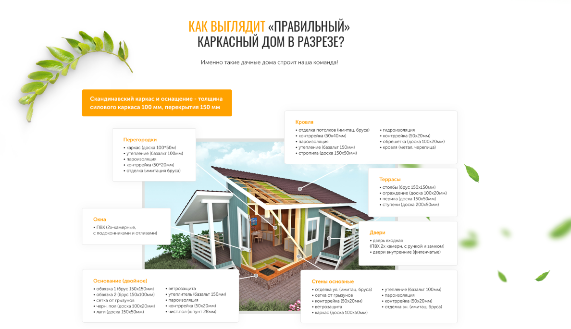

**Доступ к хостингу:**

reg.ru

[sir.direkt@yandex.ru](mailto:sir.direkt@yandex.ru)

abntrer743

**Ссылки на мессенджеры:**

<https://api.whatsapp.com/send?phone=79774728229>

<https://viber.click/9774728229>

tg://resolve?domain=Samsonovoleg

**Фотографии домов для второго экрана** прикрепил – в папке.

При клике на кнопку «Посмотреть еще» под слайдером появляется такой же слайдер, а сама кнопка исчезает.

**Вставить код Метрики:**

<!-- Yandex.Metrika counter -->

<script type="text/javascript" >

(function(m,e,t,r,i,k,a){m[i]=m[i]||function(){(m[i].a=m[i].a||[]).push(arguments)};

m[i].l=1*new Date();k=e.createElement(t),a=e.getElementsByTagName(t)[0],k.async=1,k.src=r,a.parentNode.insertBefore(k,a)})

(window, document, "script", "https://mc.yandex.ru/metrika/tag.js", "ym");

ym(67488328, "init", {

clickmap:true,

trackLinks:true,

accurateTrackBounce:true,

webvisor:true

});

</script>

<noscript><div><img src="https://mc.yandex.ru/watch/67488328" style="position:absolute; left:-9999px;" alt="" /></div></noscript>

<!-- /Yandex.Metrika counter -->

**Прописать цели на отправку форм (идентификаторы):**

1. Заказать звонок в шапке - ym(67488328,'reachGoal','callback_header')
2. Заявка на проект и расчет стоимости - ym(67488328,'reachGoal','project')
3. Прохождение квиза - ym(67488328,'reachGoal','quiz_finish')
4. Скачать проект (из каталога) - ym(67488328,'reachGoal','download_project')
5. Блок "Как мы работаем" заявка - ym(67488328,'reachGoal','how_we_work')
6. Задать свой вопрос (последний блок) - ym(67488328,'reachGoal','question')
7. Заказать звонок в подвале - ym(67488328,'reachGoal','callback_footer')

**Прописать цели на клик по кнопке:**

1. Клик на кнопку Whats'app - ym(67488328,'reachGoal','wa')
2. Клик по вайберу - уm(67488328,'reachGoal','viber')
3. Клик на Telegram - ym(67488328,'reachGoal','tg')

При нажатии на кнопку **«Посмотреть материалы для канадского каркаса»** снизу открывается еще одна таблица, в таком же оформлении. Таблицу я прикрепил в формате Excel – оттуда нужно будет взять информацию.

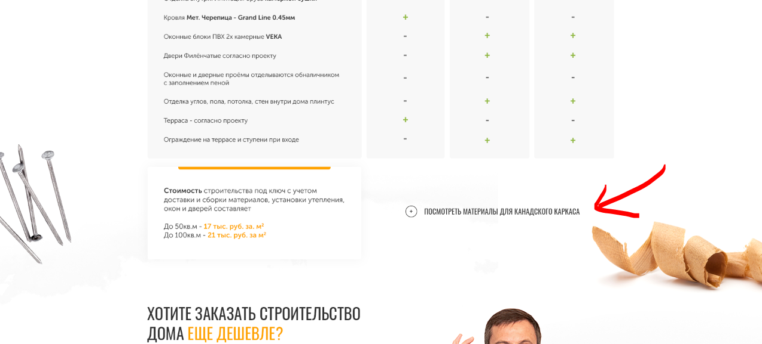

Затем нужно будет сохранить обе эти таблицы в ПДФ, и загружать их в мобильной версии при клике на эти кнопки:

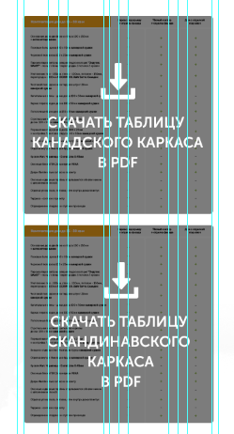

Фото отзывов для мокапа айфона тоже прикрепил. Их подстрой по размеру, пожалуйста.

В каталоге есть переключатель – какие проекты показывать, я скину 

По умолчанию видна категория 50-100 м

Я прикрепил две папки с проектами (для блока типовых проектов)

В каждой папке фото и ПДФ-файл, который должен загружаться после успешной отправки формы.

Название проекта = название файла. Фотографии увеличиваются по клику.



**Всплывающие формы** сделай в таком же стиле, как здесь, пожалуйста <http://white-ceiling.ru/> - это тоже наш сайт. Во всех формах просим только телефон, без имени. Только в форме «Задать свой вопрос» в последнем блоке – два поля – где человек задает вопрос и номер телефона.

Ссылка «разработчик» - https://vk.com/r_faizullin